Православная культура – источник вечных ценностей.
Из опыта преподавания предмета «Основы православной культуры»
(в рамках комплексного курса «Основы религиозных культур и светской этики»)
Гаврилова Наталия Анатольевна,
учитель основ православной культуры
МАОУ СОШ №1, г.Тамбова
Материалы к участию
в НАУЧНО-ПРАКТИЧЕСКОЙ КОНФЕРЕНЦИИ
«Духовно-нравственная культура как фактор модернизации российского общества XXI века.
В связи с появлением в новых федеральных государственных стандартах образования такой области знаний, как «Духовно-нравственная культура», актуальным становится налаживание межпредметных связей с этой областью: знакомство с духовной культурой не может ограничиться одним предметом (основами какой-либо религиозной культуры, например). Оно должно проходить единой содержательной линией через такие предметы, как литература, русский язык, история, музыка, изобразительное искусство и т.п. Мне хотелось бы показать некоторые точки соприкосновения модуля «Основы православной культуры» (комплексный курс «Основы религиозных культур и светской этики») – который я преподаю с начала апробации курса в Тамбовской области, то есть с 2009 года, – с предметами гуманитарного цикла.
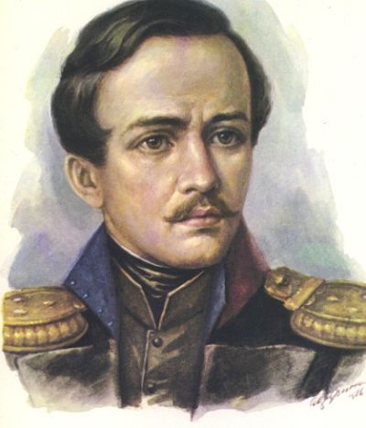
У М.Ю. Лермонтова есть замечательное стихотворение:
Когда волнуется желтеющая нива,
И свежий лес шумит при звуке ветерка,
И прячется в саду малиновая слива
Под сенью сладостной зеленого листка;
Когда, росой обрызганный душистой,
Румяным вечером иль утра в час златой,
Из-под куста мне ландыш серебристый
Приветливо кивает головой;
Когда студеный ключ играет по оврагу
И, погружая мысль в какой-то смутный сон,
Лепечет мне таинственную сагу
Про мирный край, откуда мчится он, —
Тогда смиряется души моей тревога,
Тогда расходятся морщины на челе, —
И счастье я могу постигнуть на земле,
И в небесах я вижу Бога...
Что хотел сказать Михаил Юрьевич словами «И в небесах я вижу Бога»? Почему созерцание природы – желтеющей нивы, леса, малиновой сливы в саду, серебристого ландыша, родника – приносит душе поэта покой: «Тогда смиряется души моей тревога»? И не просто покой! Поэт говорит: «Тогда… и счастье я могу постигнуть на земле»! Какими глазами узрел он в небе Бога? Ответы на все эти вопросы мы можем найти в отечественной религиозной традиции – в православной вере и культуре.
Нашу классическую русскую культуру создавали люди, – и Лермонтов в том числе, – воспитанные в лоне православных духовных ценностей. И невозможно понять классические произведения, не зная, на чём основывались суждения и воззрения автора.
Издревле человек смотрел на природу и пытался постичь её законы и смысл своего бытия.
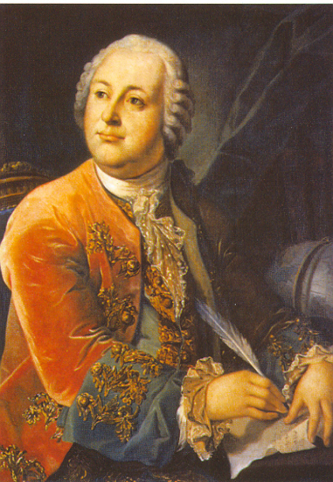
Михаил Васильевич Ломоносов, великий русский учёный, говорил: «Создатель дал роду человеческому две книги. В одной показал Свое величие, в другой — Свою волю. Первая — видимый сей мир, Им созданный, чтобы человек, смотря на огромность, красоту и стройность Его зданий, признал Божественное всемогущество... Вторая книга — Священное Писание…».
Мы видим, что творцы нашей культуры – люди верующие, они признавали над собой Творца мира; они верили, что Бог дал людям законы, исполнять которые важно для их же блага.
М.В.Ломоносов называет природу книгой, в которой Бог показывает людям Своё величие и всемогущество. В другой книге – Священном Писании – говорит Ломоносов, – Бог показывает людям Свою волю. Что такое Священное Писание? Зачем людям знать волю Творца? В чём эта воля заключается? Снова вопросы, на которые может дать ответ лишь знание основ русской духовной культуры.
Священное Писание – это Библия. Книга, которая описывает духовный путь человечества на протяжении тысячелетий. Сюжеты Священной истории веками питали творческую мысль великих поэтов, писателей, художников, музыкантов, учёных.
Один из таких примеров – стихотворения Юрия Живаго из романа Бориса Леонидовича Пастернака «Доктор Живаго».
Стихотворение «Чудо»:
Он шел из Вифании в Ерусалим,
Заранее грустью предчувствий томим.
Колючий кустарник на круче был выжжен,
Над хижиной ближней не двигался дым,
Был воздух горяч и камыш неподвижен,
И Мертвого моря покой недвижим.
И в горечи, спорившей с горечью моря,
Он шел с небольшою толпой рыбаков
По пыльной дороге на чье-то подворье,
Шел в город на сборище учеников.
И так углубился Он в мысли свои,
Что поле в унынье запахло полынью.
Все стихло. Один Он стоял посредине,
А местность лежала пластом в забытьи.
Все перемешалось: теплынь и пустыня,
И ящерицы, и ключи, и ручьи.
Смоковница высилась невдалеке,
Совсем без плодов, только ветки да листья.
И Он ей сказал: "Для какой ты корысти?
Какая мне радость в твоем столбняке?
Я жажду и алчу, а ты - пустоцвет,
И встреча с тобой безотрадней гранита.
О, как ты обидна и недаровита!
Останься такой до скончания лет".
По дереву дрожь осужденья прошла,
Как молнии искра по громоотводу.
Смоковницу испепелило дотла.
Найдись в это время минута свободы
У листьев, ветвей, и корней, и ствола,
Успели б вмешаться законы природы.
Но чудо есть чудо, и чудо есть Бог.
Когда мы в смятеньи, тогда средь разброда
Оно настигает мгновенно, врасплох.
Кто герой этого стихотворения? Почему бесплодная смоковница вызвала у Него такой гнев? Как интересно было бы сравнить текст этого стихотворения с текстом Евангелия от Матфея (глава 21, стихи 18,19)!
«Поутру же, возвращаясь в город, взалкал; и увидев при дороге одну смоковницу, подошел к ней и, ничего не найдя на ней, кроме одних листьев, говорит ей: да не будет же впредь от тебя плода вовек. И смоковница тотчас засохла.
Увидев это, ученики удивились и говорили: как это тотчас засохла смоковница? Иисус же сказал им в ответ: истинно говорю вам, если будете иметь веру и не усомнитесь, не только сделаете то, что сделано со смоковницею, но если и горе сей скажете: поднимись и ввергнись в море, — будет; и всё, чего ни попросите в молитве с верою, получите».
Почему доктор Живаго в своих стихотворениях обращается к этой теме? А ведь почти весь цикл его стихотворений посвящён евангельской тематике! Не имея ответов на эти вопросы, мы не поймём вполне ни личности Юрия Живаго, ни смысла самого романа в целом.
Но не стоит думать, что библейские сюжеты вдохновляли только поэтов и писателей XIX или серебряного века.
Наверняка многим из вас знакомо имя талантливого скульптура нашего времени – Вячеслава Михайловича Клыкова. Его памятники – это живая история России, начиная от Святой Руси и до наших дней: памятники князю Святославу, великой княгине Ольге, Илье Муромцу, преподобному Сергию Радонежскому, последнему государю Российскому Николаю Александровичу, Николаю Рубцову, Василию Шукшину и многие другие. Это живые свидетельства не только героического прошлого нашей страны, но и стремления наших предков к духовной чистоте, к совершенству – к святости. По одним только работам скульптора В.М.Клыкова можно создать курс духовно-нравственной направленности для школьников разного возраста.
Есть в русском языке выражение «строить замки на песке» - оно символизирует зыбкость, недолговечность, ненадёжность планов, замыслов. А ведь источник этого выражения – Евангелие.
Евангелие от Матфея, 7: 24-27:
«… всякого, кто слушает слова Мои сии и исполняет их, уподоблю мужу благоразумному, который построил дом свой на камне; и пошел дождь, и разлились реки, и подули ветры, и устремились на дом тот, и он не упал, потому что основан был на камне. А всякий, кто слушает сии слова Мои и не исполняет их, уподобится человеку безрассудному, который построил дом свой на песке; и пошел дождь, и разлились реки, и подули ветры, и налегли на дом тот; и он упал, и было падение его великое».
Кого Христос называл «всякий, кто слушает слова Мои»? – Того, кто живёт по духовным законам, которые дал людям Сын Божий. Никакие житейские бури не страшны тому, кто построил свой дом на камне Вечных Истин.
Не так давно были опубликованы дневниковые записи замечательного композитора – Георгия Васильевича Свиридова (книга «Музыка как судьба»). В них есть такие слова:
«Надо сказать прежде всего, что великая философская мысль — и европейская и, в особенности, русская — всегда была связана с религией. Поэтому она и истреблялась. Но русская философская мысль есть подлинно д у м а, то есть мучительная мысль, неотвязная дума, национальная мысль. Она носит глубоко нравственный, поучительный характер — вот почему, повторяю, она и истреблялась, и была гонима. Это в равной степени относится и к русской музыке». Читаешь – и с удивлением понимаешь, что перед тобой предстаёт композитор-мыслитель, композитор-христианин.
Творчество Г.В. Свиридова так же несёт слушателям духовный смысл бытия, как любимые им произведения А.С.Пушкина.
Повесть А.С. Пушкина «Станционный смотритель» начинается с того, что главный герой, от лица которого ведётся повествование, рассматривает картины на стенах комнаты станционного смотрителя. Эти картинки посвящены Притче о блудном сыне – и они являются ключом к пониманию произведения.
«…он принялся переписывать мою подорожную, а я занялся рассмотрением картинок, украшавших его смиренную, но опрятную обитель. Они изображали историю блудного сына. В первой почтенный старик в колпаке и шлафроке отпускает беспокойного юношу, который поспешно принимает его благословение и мешок с деньгами. В другой яркими чертами изображено развратное поведение молодого человека: он сидит за столом, окружённый ложными друзьями и бесстыдными женщинами. Далее, промотавшийся юноша, в рубище и в треугольной шляпе, пасёт свиней и разделяет с ними трапезу; в его лице изображены глубокая печаль и раскаяние. Наконец представлено возвращение его к отцу; добрый старик в том же колпаке и шлафроке выбегает к нему навстречу: блудный сын стоит на коленах…».
Дуня – дочка смотрителя – тоже такое «блудное дитя», покинувшее отчий дом и уехавшее «на страну далече». Старик-отец так именно и думает о ней: «Авось, — думал смотритель, — приведу я домой заблудшую овечку мою». С этой мыслию прибыл он в Петербург, остановился в Измайловском полку, в доме отставного унтер-офицера, своего старого сослуживца, и начал свои поиски…».
Только Дуня, к сожалению, возвращается к отцу слишком поздно – когда его уже нет в живых! Почему же финал повести не звучит безнадёжностью, непоправимостью случившегося?
«…Вот могила старого смотрителя, — сказал мне мальчик, вспрыгнув на груду песку, в которую врыт был черный крест с медным образом.
— И барыня приходила сюда? — спросил я.
— Приходила, — отвечал Ванька, — я смотрел на нее издали. Она легла здесь и лежала долго. А там барыня пошла в село и призвала попа, дала ему денег и поехала, а мне дала пятак серебром — славная барыня!
И я дал мальчишке пятачок, и не жалел уже ни о поездке, ни о семи рублях, мною истраченных».
Автор уезжает, утешенный словами мальчика. Почему? Он узнал, что Дуня приезжала к отцу, но застала лишь его могилу, долго плакала на ней, а потом – «призвала попа», то есть священника, и «дала ему денег». Зачем? Затем, чтобы священник молился о упокоении души отца. А может быть, и о её прощении.
Есть схожий по сюжету рассказ у Валентина Григорьевича Распутина – «Последний срок». О том, как умирает мать, и одна из её дочерей так и не приезжает с ней проститься. Этот рассказ звучит безнадёжнее – потому что у поколения, описанного В.Г. Распутиным, уже нет такой веры в бессмертие человеческой души, нет возможности примириться с жестоко обиженной матерью через молитву, как это сделала Дуня в повести «Станционный смотритель».
Сюжет «Возвращение блудного сына» встречается у многих художников мира: Харменса ван Рейна Рембрандта, Иеронима Босха, Лионелло Спада и многих других. В том числе, и у русского художника Николая Дмитриевича Лосева. Пожалуй, это притча, к которой особенно часто обращается мировая художественная мысль. Почему? Понять эти картины без обращения к тексту Евангельской притчи невозможно.
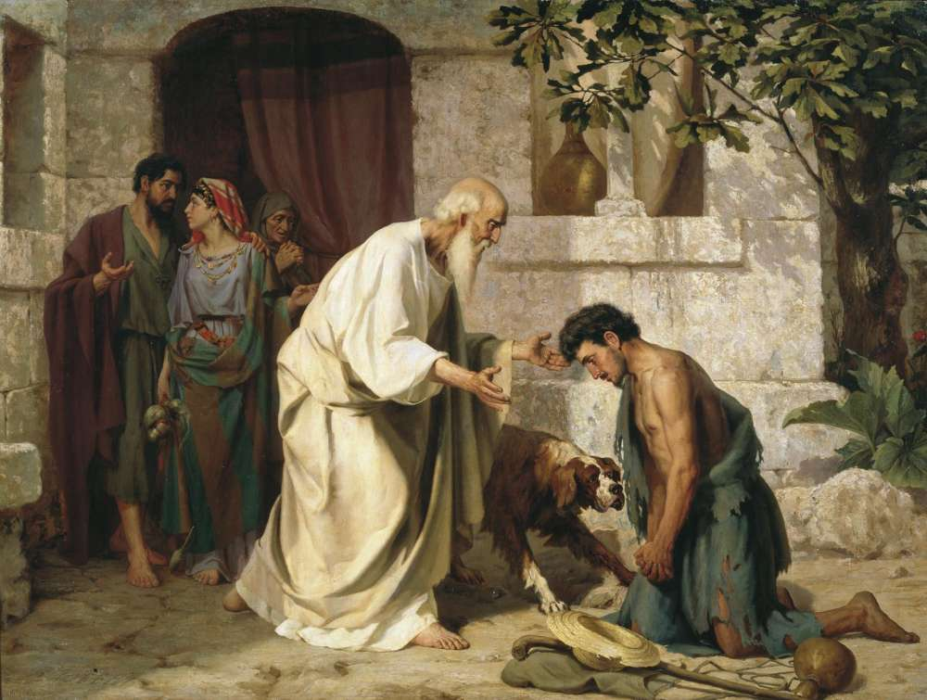

Притча о блудном сыне. Евангелие от Луки, 15: 11-32:
«… у некоторого человека было два сына; и сказал младший из них отцу: «Отче! Дай мне следующую часть имения». И отец разделил им имение. А по прошествии немногих дней младший сын, собрав все, пошел в дальнюю сторону и там расточил имение свое, живя распутно.
Когда же он прожил все, настал великий голод в той стране, и он начал нуждаться; и пошел, пристал к одному из жителей страны той, а тот послал его на поля свои пасти свиней; и он рад был наполнить чрево свое рожками, которые ели свиньи, но никто не давал ему.
Придя же в себя, сказал: сколько наемников у отца моего избыточествуют хлебом, а я умираю от голода; встану, пойду к отцу моему и скажу ему: «Отче! Я согрешил против неба и пред тобою и уже недостоин называться сыном твоим; прими меня в число наемников твоих». Встал и пошел к отцу своему.
И когда он был еще далеко, увидел его отец его и сжалился; и, подбежав, пал ему на шею и целовал его. Сын же сказал ему: «Отче! Я согрешил против неба и пред тобою и уже недостоин называться сыном твоим». А отец сказал рабам своим: «Принесите лучшую одежду и оденьте его, и дайте перстень на руку его и обувь на ноги; и приведите откормленного теленка, и заколите; станем есть и веселиться! Ибо этот сын мой был мертв и ожил, пропадал и нашелся». И начали веселиться».
Известнейшие русские художники: М.В. Васнецов, В.М. Нестеров, Г.И. Семирадский, И.И. Айвазовский и другие – в своём творчестве обращались к различным библейским (христианским) сюжетам.
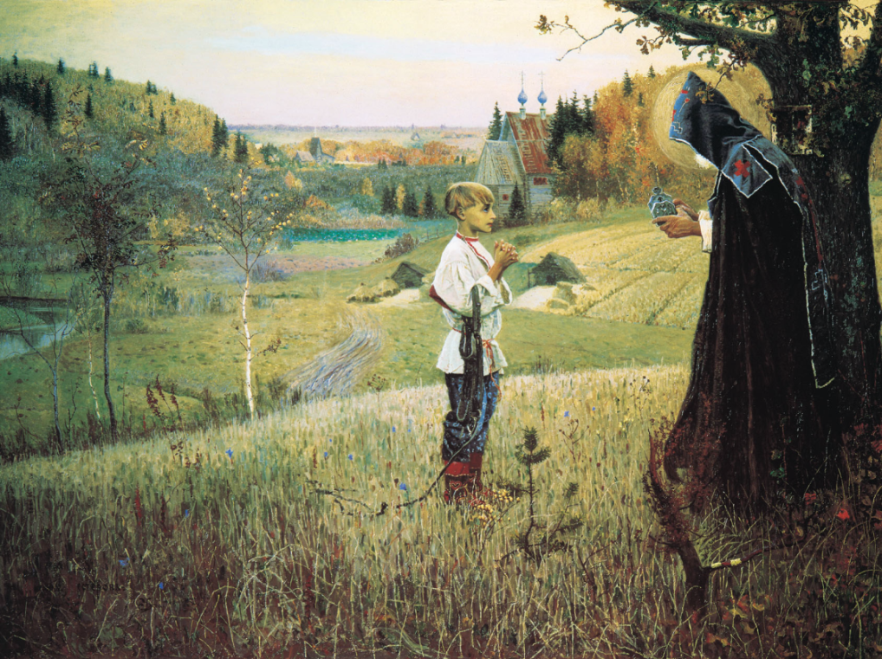

В.М. Нестеров «Видение отроку Варфоломею»

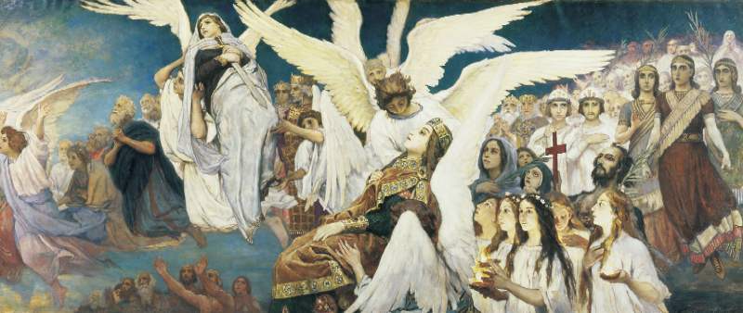
На рисунке: Триптих «Радость праведных о Господе», правая часть.
Знаменитые росписи главного купола Владимирского Собора в Киеве выполнены Михаилом Викторовичем Васнецовым и называются «Радость праведных о Господе». Как рассказать об этих шедеврах отечественной живописи, не зная православного учения о бессмертии души, о Рае? Что это за «радость праведных»?
Как объяснить детям смысл стихотворения «Пророк» А.С. Пушкина, не зная сюжета из книги пророка Исайи?
Пророк  Духовной жаждою томим,  В пустыне мрачной я влачился, -  И шестикрылый серафим  На перепутье мне явился.  Перстами легкими, как сон,  Моих зениц коснулся он.  Отверзлись вещие зеницы,  Как у испуганной орлицы.  Моих ушей коснулся он, -  И их наполнил шум и звон:  И внял я неба содроганье,  И горний ангелов полет,  И гад морских подводный ход,  И дольней лозы прозябанье.  И он к устам моим приник,  И вырвал грешный мой язык,  И празднословный и лукавый,  И жало мудрыя змеи  В уста замершие мои  Вложил десницею кровавой.  И он мне грудь рассек мечом,  И сердце трепетное вынул,  И угль, пылающий огнем,  Во грудь отверстую водвинул.  Как труп в пустыне я лежал,  И Бога глас ко мне воззвал:  "Восстань, пророк, и виждь, и внемли,  Исполнись волею Моей,  И, обходя моря и земли,  Глаголом жги сердца людей".  А.С.Пушкин | Пророк Исайя  «…видел я Господа, сидящего на престоле высоком и превознесенном, и края риз Его наполняли весь храм. Вокруг Него стояли Серафимы… И взывали они друг ко другу и говорили: Свят, Свят, Свят Господь Саваоф! вся земля полна славы Его! И поколебались верхи врат от гласа восклицающих, и дом наполнился курениями.  И сказал я: горе мне! погиб я! ибо я человек с нечистыми устами, и живу среди народа также с нечистыми устами, - и глаза мои видели Царя, Господа Саваофа.  Тогда прилетел ко мне один из Серафимов, и в руке у него горящий уголь, который он взял клещами с жертвенника, и коснулся уст моих и сказал: вот, это коснулось уст твоих, и беззаконие твое удалено от тебя, и грех твой очищен.  И услышал я голос Господа, говорящего: кого Мне послать? и кто пойдет для Нас? И я сказал: вот я, пошли меня...»  Книга Пророка Исайи, глава 6 (Ветхий Завет)
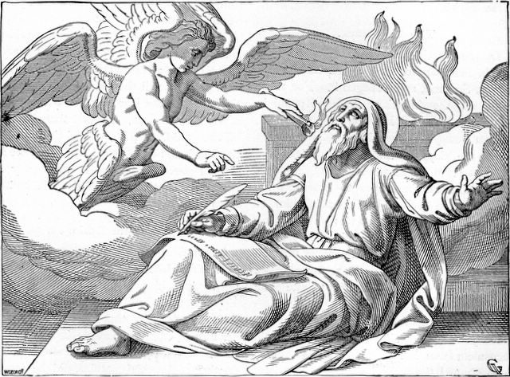
Мы видим, что знание духовных основ родной религиозной традиции открывает перед нами смыслы, без понимания которых нельзя понять и оценить мировые сокровища культуры. Без этих знаний нарушается преемственность поколений, прерывается духовное и культурное наследование. Пока мы этого не поймём, мы – равно как и наши дети, – не сумеем воспользоваться богатствами родной культуры и приумножить их.
Православная культура – источник вечных, незыблемых ценностей для человека, независимо от того, к какой национальности он принадлежит.
Б.Л. Пастернак – по происхождению еврей и – великий русский поэт. И.И. Айвазовский – армянин – замечательный русский художник. Последняя русская императрица Александра Федоровна – наполовину немецкого, наполовину английского происхождения. Русская царица. Образец женщины, матери, жены. Всей своей жизнью исповедовала православие.
Православие – это система истинных, подлинных ценностей: любви, милосердия, сострадания, самоотверженности, верности, красоты, стремления к совершенству. Это система координат, находясь в которой, человек начинает правильно, здраво, духовно мыслить о жизни, – и так именно жить! Отвергая эти ценности, мы остаемся Иванами, не помнящими родства. Мы подобны умирающим от жажды (помните «Духовной жаждою томим…» А.С.Пушкина?), сидящим у колодца и не знающим, как почерпнуть из него воды. Не зная, не понимая и не принимая этих ценностей, мы – как в притче о неблагоразумном, строившем свой дом на песке, – не будем иметь в себе той духовной опоры, которую имели наши предки:
«…Тогда смиряется души моей тревога,
Тогда расходятся морщины на челе,
И счастье я могу постигнуть на земле,
И в небесах я вижу Бога».
М.Ю. Лермонтов

